关于西安职业技术学院安保社会化服务外包的中标公告

一、项目编号：XCZX2023-0030
备案编号：ZCBN-西安市-2023-00210
二、项目名称：西安职业技术学院安保社会化服务外包
三、中标信息
服务商名称：陕西秦之盾保安服务有限公司
服务商地址：西安市碑林区南二环东段295号曼城国际四楼
中标金额：2158800.00元
联系人：赵丽
联系电话：18991283388
四、主要标的信息
服务类
名称：西安职业技术学院安保社会化服务外包
服务范围：本项目以院本部、土门校区、辛家庙校区、鱼化校区门禁管理和院本部治安巡逻、校园监控为主，同时负责学院大型活动（如:新生报到、招生考试、大型集会、重要客人来访等）的安全保卫及校园突发事件应急处置工作。协助学院组织开展突发事件、反恐防暴、紧急疏散等科目的演练活动，并做好校内防火、防事故等安全工作，配合相关部门打击校园内部与周边的违法犯罪活动。
服务要求：详见招标文件第三章
服务时间：一年，以双方签订合同时约定的起止时间为准。
服务标准：详见招标文件第三章
五、评审专家名单：张乃鹏、闫宝玉、贾小刚、贾平水、郑波。
六、公告期限：自本公告发布之日起1个工作日。
七、其他补充事宜
1、本项目为专门面向中小企业的采购，中标服务商为小型企业，服务商性质详见附件。
2、 请中标服务商于本项目公告期届满之日起前往西安市公共资源交易中心八楼领取中标通知书，同时须提交密封的纸质投标文件一正两副，内容与电子投标文件完全一致。
八、凡对本次公告内容提出询问，请按以下方式联系。
1.采购人信息
名 称：西安职业技术学院
地 址：西安市雁塔区鱼斗路251号
联系方式：029-88519310
2.采购代理机构信息
名 称：西安市市级单位政府采购中心
地 址：西安市未央区文景北路16号白桦林国际B座
联系方式：029-86510029/86510365转分机80840
3.项目联系方式
项目联系人：纪老师
电 话：029-86510029/86510365转分机80862
九、附件

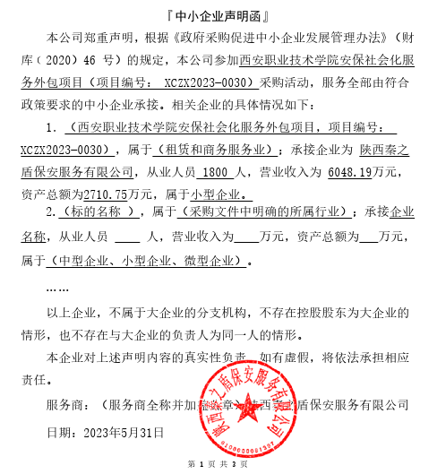

西安市市级单位政府采购中心
2023年6月8日

